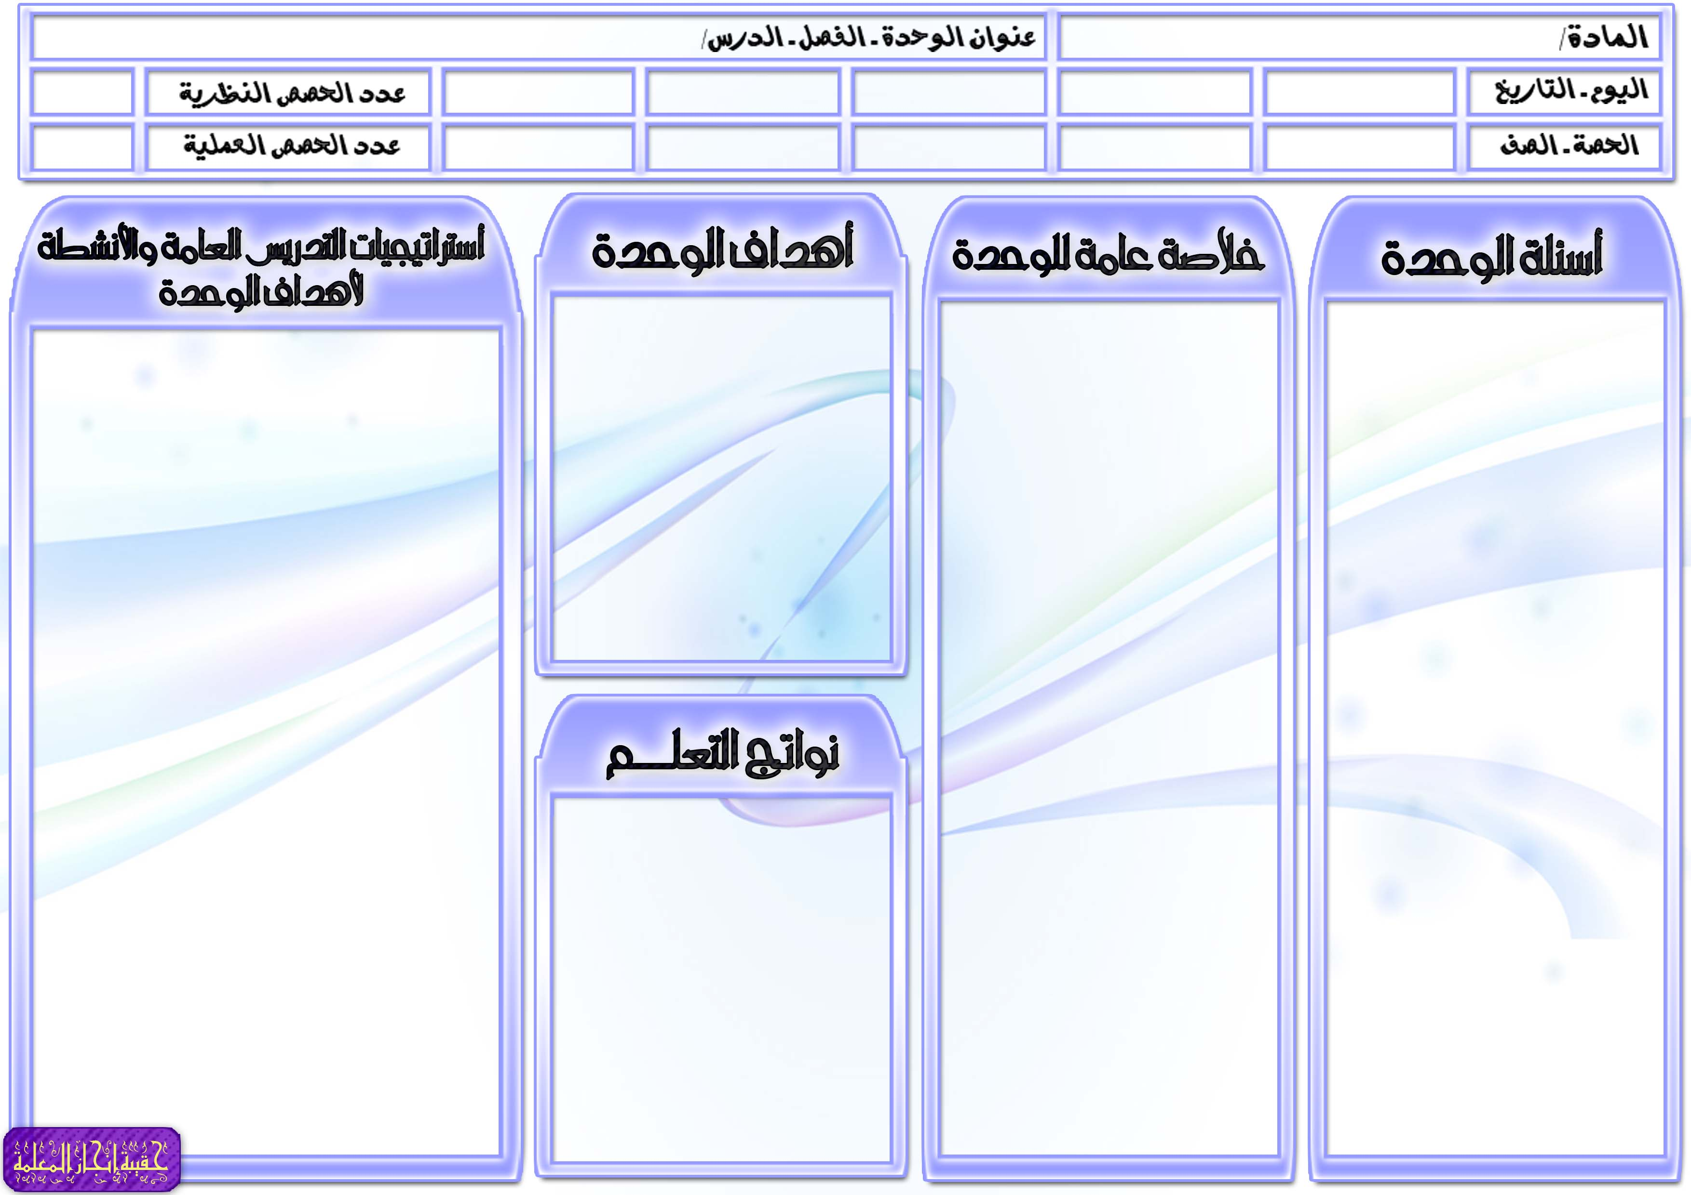
القرآن وتجويده للصف السادس الابتدائي
الوحدة السادسة : قرآن كريم " سورة القلم "

السؤال الرئيسي
- ما الآية التي تدل على أن الرسول (صلى الله عليه وسلم) على خلق عظيم.
أسئلة الوحدة/ الفصل
- ماذا يقول المجرمون إذا سمعوا آيات الله.
- بِمَ أقسم أصحاب الجنة.
- من صاحب الحوت. وكيف نجاه الله.
أسئلة المحتوى
- أذكري بعض سبل تعظيم القرآن الكريم.
- أستنبطي بعض الآداب والفوائد من سورة "القلم".
- ما معاني الكلمات التالية " غير ممنون – كالصريم ".

أهم المفاهيم التي تتعرض لها الوحدة/ الفصل
- تلاوة السورة
- آداب وفوائد السورة
- معاني الكلمات الغريبة بالسورة
- أحكام التجويد التي وردت بالسورة

الموضوعات والمفردات التي ستغطيها الوحدة/ الفصل
- قرآن كريم " سورة القلم"

يتوقع من الطالبة أن :
- تذكر آداب تلاوة القرآن الكريم.
- تتلو سورة " القلم" تلاوة مجودة صحيحة.
- تستنبط بعض الآداب والفوائد من الآيات.
- توضح معاني بعض الكلمات الغريبة التي وردت بالسورة.
- تميز أحكام التجويد التي تم دراستها من قبل.
- تطبق أحكام التجويد التي تم دراستها من قبل.
- تطبق آداب تلاوة القرآن الكريم.

أوجه سؤال الوحدة للطالبات ثم أناقشهن في الإجابة:
(آداب وفوائد السورة الكريمة)
من خلال طريقة التعلم التعاوني أقوم بتقسيم التلميذات إلي مجموعات عمل صغيرة وأطلب من التلميذات توضيح آداب وفوائد السورة الكريمة وأقوم بمراقبة العمل داخل المجموعات ثم أقوم بالتعليق والتعقيب على عمل المجموعات وتحديد التصور الأمثل.
(معاني الكلمات الغريبة)
من خلال طريقة لعب الأدوار أقوم بتنظيم مجموعة من التلميذات في موقف درامي يوضح معاني بعض الكلمات الغريبة التي وردت بالسورة الكريمة وأطلب من التلميذات ملاحظة العرض وتسجيل ملاحظاتهن ثم أقوم بمناقشتهن في ملاحظاتهن بعد العرض.
(أحكام التجويد)
من خلال طريقة العصف الذهني أوجه للتلميذات عدة أسئلة حول أحكام التجويد التي وردت بالسورة الكريمة ومن خلال استقبال إجابات التلميذات أقوم بتسجيل كل الإجابات مهما كانت غير مقنعة ثم أقوم بعد ذلك ومن خلال مناقشة التلميذات باستبعاد الإجابات التي لاتصلح وتقويم الإجابات الآخري لنصل لأفضل وأدق إجابات للأسئلة.

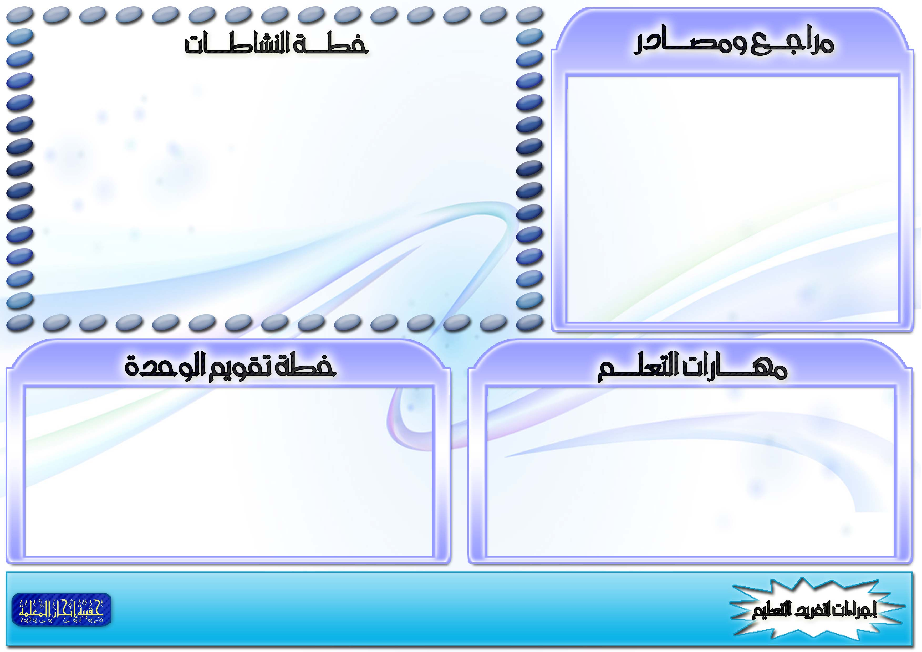
المهارات المطلوبة مسبقاً لدى الطالبة
- التعامل مع الحاسوب بقدر مناسب.
- التحضير للدروس مسبقاً.
- جمع مجموعة من المعلومات من خلال المكتبة المدرسية والشبكة العنكبوتية .
في حال عدم توفر بعض المهارات ، سيتم إجراء التالي
- تكليف طالبة مميزة في الحاسب ويلتفت حولها الباقون للمشاهدة والمشاركة بالرأي.
- تكليف الطالبات بقراءة سريعة للدرس داخل الفصل.

معلومات النشاط |  | متطلبات التنفيذ |  |  |  |  | ملاحظات التنفيذ الراجعة
الرقم | الصفحة | المتطلبات | مدى توفرهـا | إجراءات توفرهـا | متابعة توفرهـا

موارد مطبوعة : صور ملونة توضح آداب تلاوة القرآن الكريم.
مصادر على شبكة الانترنت: يمكن الاستزادة من المعلومات من خلال زيارة الرابط التالي:
مواد مستهلكة: عروض بور بوينت .
أخرى: خارطة مفاهيم توضح أحكام التجويد التي وردت بسورة "القلم".

سيتم تقويم الطالبات من خلال :
- تذكر آداب تلاوة القرآن الكريم.
- تتلو سورة " القلم" تلاوة مجودة صحيحة.
- تستنبط بعض الآداب والفوائد من الآيات.
- توضح معاني بعض الكلمات الغريبة التي وردت بالسورة.
- تميز أحكام التجويد التي تم دراستها من قبل.
- تطبق أحكام التجويد التي تم دراستها من قبل.
- تطبق آداب تلاوة القرآن الكريم.

مصادر الطالبات (مطبوعات، مواقع)
أنشطة الطالبات الموهوبات
أنشطة الطالبات اللاتي تواجهن صعوبات تعلم.
أخرى : (تذكر)

